Primera válvula de globo de diafragma GEMÜ High Purity de 3/2 vías

Con la nueva GEMÜ C58 iComLine, GEMÜ, la empresa tecnológica de Ingelfingen (Alemania), ha desarrollado su primera válvula de globo de diafragma de 3/2 vías para aplicaciones de alta pureza. Dispone de una afluencia y dos salidas. Además, es posible el funcionamiento en dirección de flujo opuesto y la posición de conmutación se puede detectar mediante un indicador óptico.

Desde hace muchos años, la serie GEMÜ iComLine se emplea con éxito en la industria de semiconductores en todo el mundo. Los clientes de GEMÜ valoran las numerosas ventajas del diseño constructivo y de la amplia variedad de aplicaciones posibles.
La nueva válvula de proceso de 3/2 vías GEMÜ C58 iComLine es ideal para fluidos corrosivos y de alta pureza. Todas las piezas en contacto con los fluidos están fabricados en PTFE puro de alta resistencia. La relación espacio ocupado-caudal es extraordinaria. Por ello, esta válvula de globo de diafragma es especialmente apropiada para aplicaciones en el ámbito de procesos, así como a nivel de distribución en la fabricación de semiconductores.

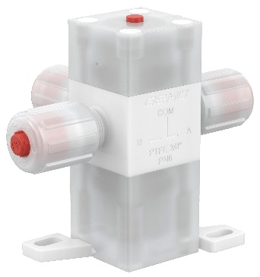

GEMÜ C58 iComLine

Quiénes somos
El grupo GEMÜ desarrolla y fábrica sistemas de válvulas, medición y control para líquidos, vapores y gases. La empresa lidera el mercado mundial gracias a sus soluciones para procesos estériles. La empresa familiar, independiente y orientada al mercado global, fue fundada en 1964 y, desde 2011, se encuentra bajo la dirección de la segunda generación con Gert Müller como socio gerente y su primo Stephan Müller. En el ejercicio del 2022, el grupo empresarial superó los 530 millones de euros de volumen de negocios, y actualmente tiene una plantilla de más de 2400 empleadas y empleados por todo el mundo; de ellos, más de 1300 en Alemania. La producción se realiza en seis emplazamientos: Alemania, Suiza y Francia, así como China, Brasil y EE. UU. A nivel mundial, las ventas se realizan a través de 27 filiales y se coordinan desde Alemania. Gracias a su densa red de distribuidores en más de 50 países, GEMÜ está presente en todos los continentes.
Encontrará más información en www.gemu-group.com.

